Emenda aditiva a mensagem 041/2022 que trata da regulamentação da ZPA 10.

O Prefeito do Município do Natal, no uso de suas atribuições legais, faço a saber que a Câmara Municipal de Natal aprovou e eu sanciono a seguinte lei:
Emenda Aditiva: Fica adicionado o ANEXO X, com a seguinte redação:
Cria o Mapa 10 da Área de Proteção Paisagística em torno do Farol de Mãe Luiza
Plenário da Câmara de Vereadores de Natal, _____ de 2022.
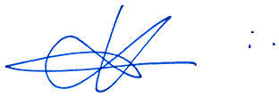
Kleber Fernandes

Justificativa

Preserva o Patrimônio Paisagístico do Farol de Mãe Luiza ao estabelecer que as novas construções ao seu redor imediato se limitam por um gabarito máximo de 4 metros.

